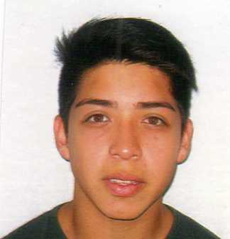**CURRICULUM VITAE**

**Datos Personales**

Nombres y Apellido: Gustavo Nicolás, Echegaray

DNI: 38801665

Fecha de nacimiento: 01/05/1996

Edad: 19 años

Domicilio: República del Líbano 1473, Gral. Roca – Río Negro

Celular: 299-5756102

Mail: gusnicolas333gmail.com / gus_nick_echegaray@hotmail.com

**Datos Académicos**

2014 – (Actualidad)

Universidad Nacional del Comahue, Abogacía, 2do año en curso

2008 – 2013, Secundario completo

CPEM Nº 23 (Neuquén) – Título: Perito Mercantíl

**Cursos**

2011 – 2012, Secretariado Administrativo Jurídico (completo)

ICAT (Instituto de Capacitación y Trabajo)

**Otros Conocimientos**

Computación: Lex Doctor, Word, Excel (avanzado)

Idioma: Inglés. Oral y escrito, nivel avanzado.